Дизайн (по отраслям)
Сроки обучения:
- на базе основного общего образования 3 года 10 месяцев;
- на базе среднего общего образования 2 года 10 месяцев.
Квалификация: Дизайнер.
Дизайнер – это специалист по созданию новых проектов гармоничной среды для улучшения условий жизни человека.
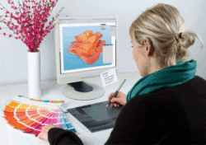
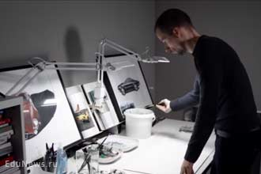
Дизайнер — одна из самых престижных и высокооплачиваемых профессий на сегодняшний день. Именно дизайнеры делают нашу жизнь красивее. А экономить на красоте мало кому хочется.
Понятие «дизайн» применимо к любому виду человеческой деятельности. Именно поэтому данная профессия существует в таком разнообразии видов: дизайнер полиграфии (создание макетов, верстка), фитодизайнер (озеленение домов и офисов, создание зимних садов), ландшафтный дизайнер (благоустройство территорий), дизайнер интерьеров (благоустройство квартир и офисов, повышение функциональности и качественного уровня интерьеров), веб-дизайнер (создание сайтов, баннеров), дизайнер одежды (воплощение актуальных тенденций моды), фуд-дизайнер (создание красивых изображений блюд для различных меню и кулинарных книг)и т. д.
Дизайнер помогает людям увидеть красоту в обычных, казалось бы, вещах, делает их жизнь более яркой, комфортной, радостной. В то же время и сам он, реализуя свои способности и таланты, получает от этого удовольствие. Он способен влиять на желания и настроение людей (например, дизайнер рекламы, упаковки, фуд-дизайнер, дизайнер глянцевых журналов) и даже формировать их мнение в тех или иных вопросах. Возможность общаться с творческими людьми придает дополнительные силы и помогает расширить свой профессиональный диапазон. Чем большей целеустремленностью, работоспособностью и терпеливостью обладает дизайнер, тем больше у него возможности стать известным и популярным (особенно в мире рекламы, дизайна одежды, мебели).

Плюсы профессии:
Высокая востребованность на рынке труда, интересная творческая работа, возможность реализовать свои фантазии и замыслы, постоянная новизна и разнообразие проектов, возможность совершенствоваться и развиваться от проекта к проекту. Как правило, у дизайнеров интерьеров высокая оплата труда, так как к услугам дизайнеров обращаются состоятельные люди.
Место работы:
- дизайн-студии;
- мебельные фабрики, фирмы и магазины;
- архитектурные организации;
- индивидуальная деятельность дизайнера интерьера.
Личные качества:
- творческие и художественные способности;
- развитый эстетический и художественный вкус;
- креативность;
- способность к восприятию пространственного соотношения предметов;
- цветовое восприятие;
- внимание к деталям;
- способность к созданию образа по словесному описанию;
- способность к зрительным представлениям, умение предвидеть результат;
- абстрактность, ассоциативность и гибкость мышления;
- интуитивное мышление;
- навыки черчения;
- способность к конструированию и проектированию;
- художественные способности;
- чувство вкуса, гармонии и симметрии.

